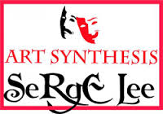
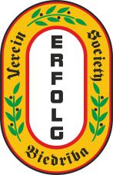
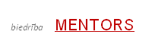
Konkursa “Eiropas mirklis 2014”
Pieteikums

- Izglītības iestāde:__________________________________
- Dalībnieku skaits:_______
- Izvēlētā ( ES) dalībvalsts vai dalībvalstis: ___________________________
- Uzveduma veids (dziesma, deja, izrāde, prezentācija u.c.):_______________
- Atbildīgā persona:_________________________________
- Atbildīgās personas kontakttālrunis, e- pasta adrese:______________________________________________
- Komandas bilde (pievienojiet jpg formātā)
Nosūtiet to arī uz e-pastu erfolg@inbox.lv kopā ar komandas pieteikumu.
- Piezīmes:__________________________________________________________________________________________________________________

Pieteikumu atsūtīt līdz š.g.5.decembrim uz e-pastu erfolg@inbox.lv

Piekrītam konkursa “Eiropas mirklis 2014”
noteikumiem un apņemamies tos ievērot.
Apliecinu, ka visas sniegtās ziņas ir patiesas.

